**Juegos de memoria**

**Micro desafíos - Grupo X-XI-XII**

Enunciado: Nuestro grupo de amigos adquirió una PC con un disco de 1TB y queremos instalarle la mayor cantidad de juegos posibles de una lista de 15 juegos que armamos entre todos.

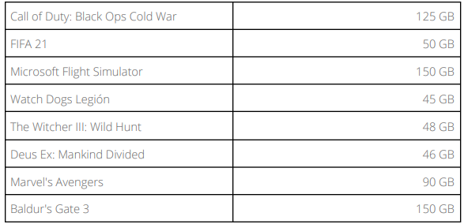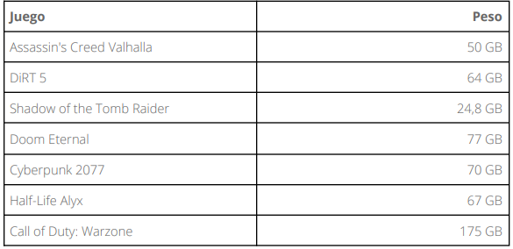

**RESPUESTA AL EJERCICIO:**

1TB = 1000 GB

|  |  |
| --- | --- |
| **JUEGO** | **PESO** |
| SHADOW OF THE TOMB RAIDER | 24.8 GB |
| WATCH DOGS LEGIÓN | 45 GB |
| DEUX EX: MANKIND DIVIDED | 46 GB |
| THE WITCHER III: WILD HUNT | 48 GB |
| ASSASSIN´S CREED VALHALA | 50 GB |
| FIFA 21 | 50 GB |
| HALF LIFE - ALYX | 67 GB |
| CYBERPUNK 2077 | 70 GB |
| DOOM ETERNAL | 77GB |
| MARVELS AVENGERS | 90 GB |
| CALL OF DUTY: BLACK OPS COLD WAR | 125 GB |
| MICROSOFT FLIGHT SIMULATOR | 150 GB |
| BALDURS GATE 3 | 150 GB |
|  | **TOTAL GB: 992,8** |

Se pudieron introducir 13 juegos de 15 de la lista y queda un espacio disponible de 7,2 GB.